POUR DIFFUSION IMMÉDIATE
Personne-ressource pour les médias:
Flying Camel
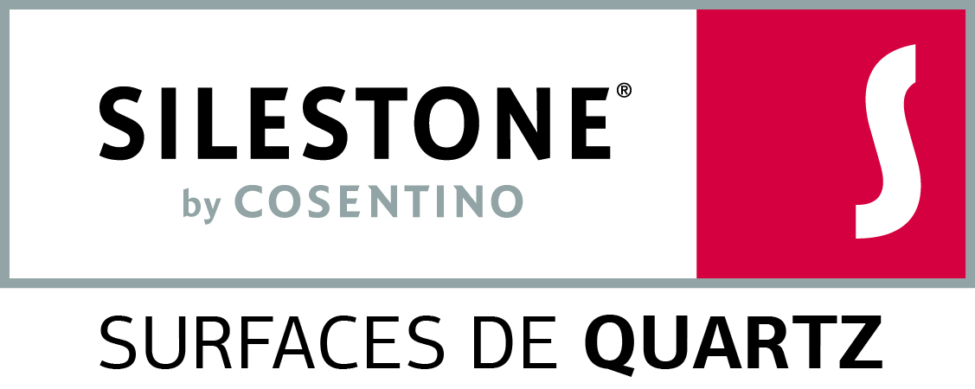
Erin McKay
T: (519) 756-2709
M: (416) 455-9960
E: erin@flyingcamel.com

Nouvelles additions de couleurs Silestone by Cosentino idéales pour le design Canadien
Le chef de file mondial des surfaces de quartz lance deux nouvelles couleurs blanches inspirées par le marbre naturel.

TORONTO, ON (Le 1er Novembre 2016) – Silestone, chef de file mondial des surfaces de quartz présente deux nouvelles couleurs, apportant sa gamme à plus de 60 couleurs disponibles sur le marché Canadien. Inspirées par le marbre naturel, White Arabesque et Snowy Ibiza sont les dernières additions de la série Custom.

Reconnaissant la tendance du blanc dans le design qui gagne le marché du design intérieur canadien, ces deux nouvelles couleurs possèdent de délicates veines grises sur des bases blanches aux tons doux. Silestone est engagé envers le design de nouvelles couleurs qui rencontrent les attentes du marché canadien de design et de l’architecture. Ces deux nouvelles couleurs peuvent être utilisées pour de nombreuses applications diverses, comptoirs, sol, revêtement mural intérieur, tout cela avec les mêmes avantages d’entretien de Silestone.
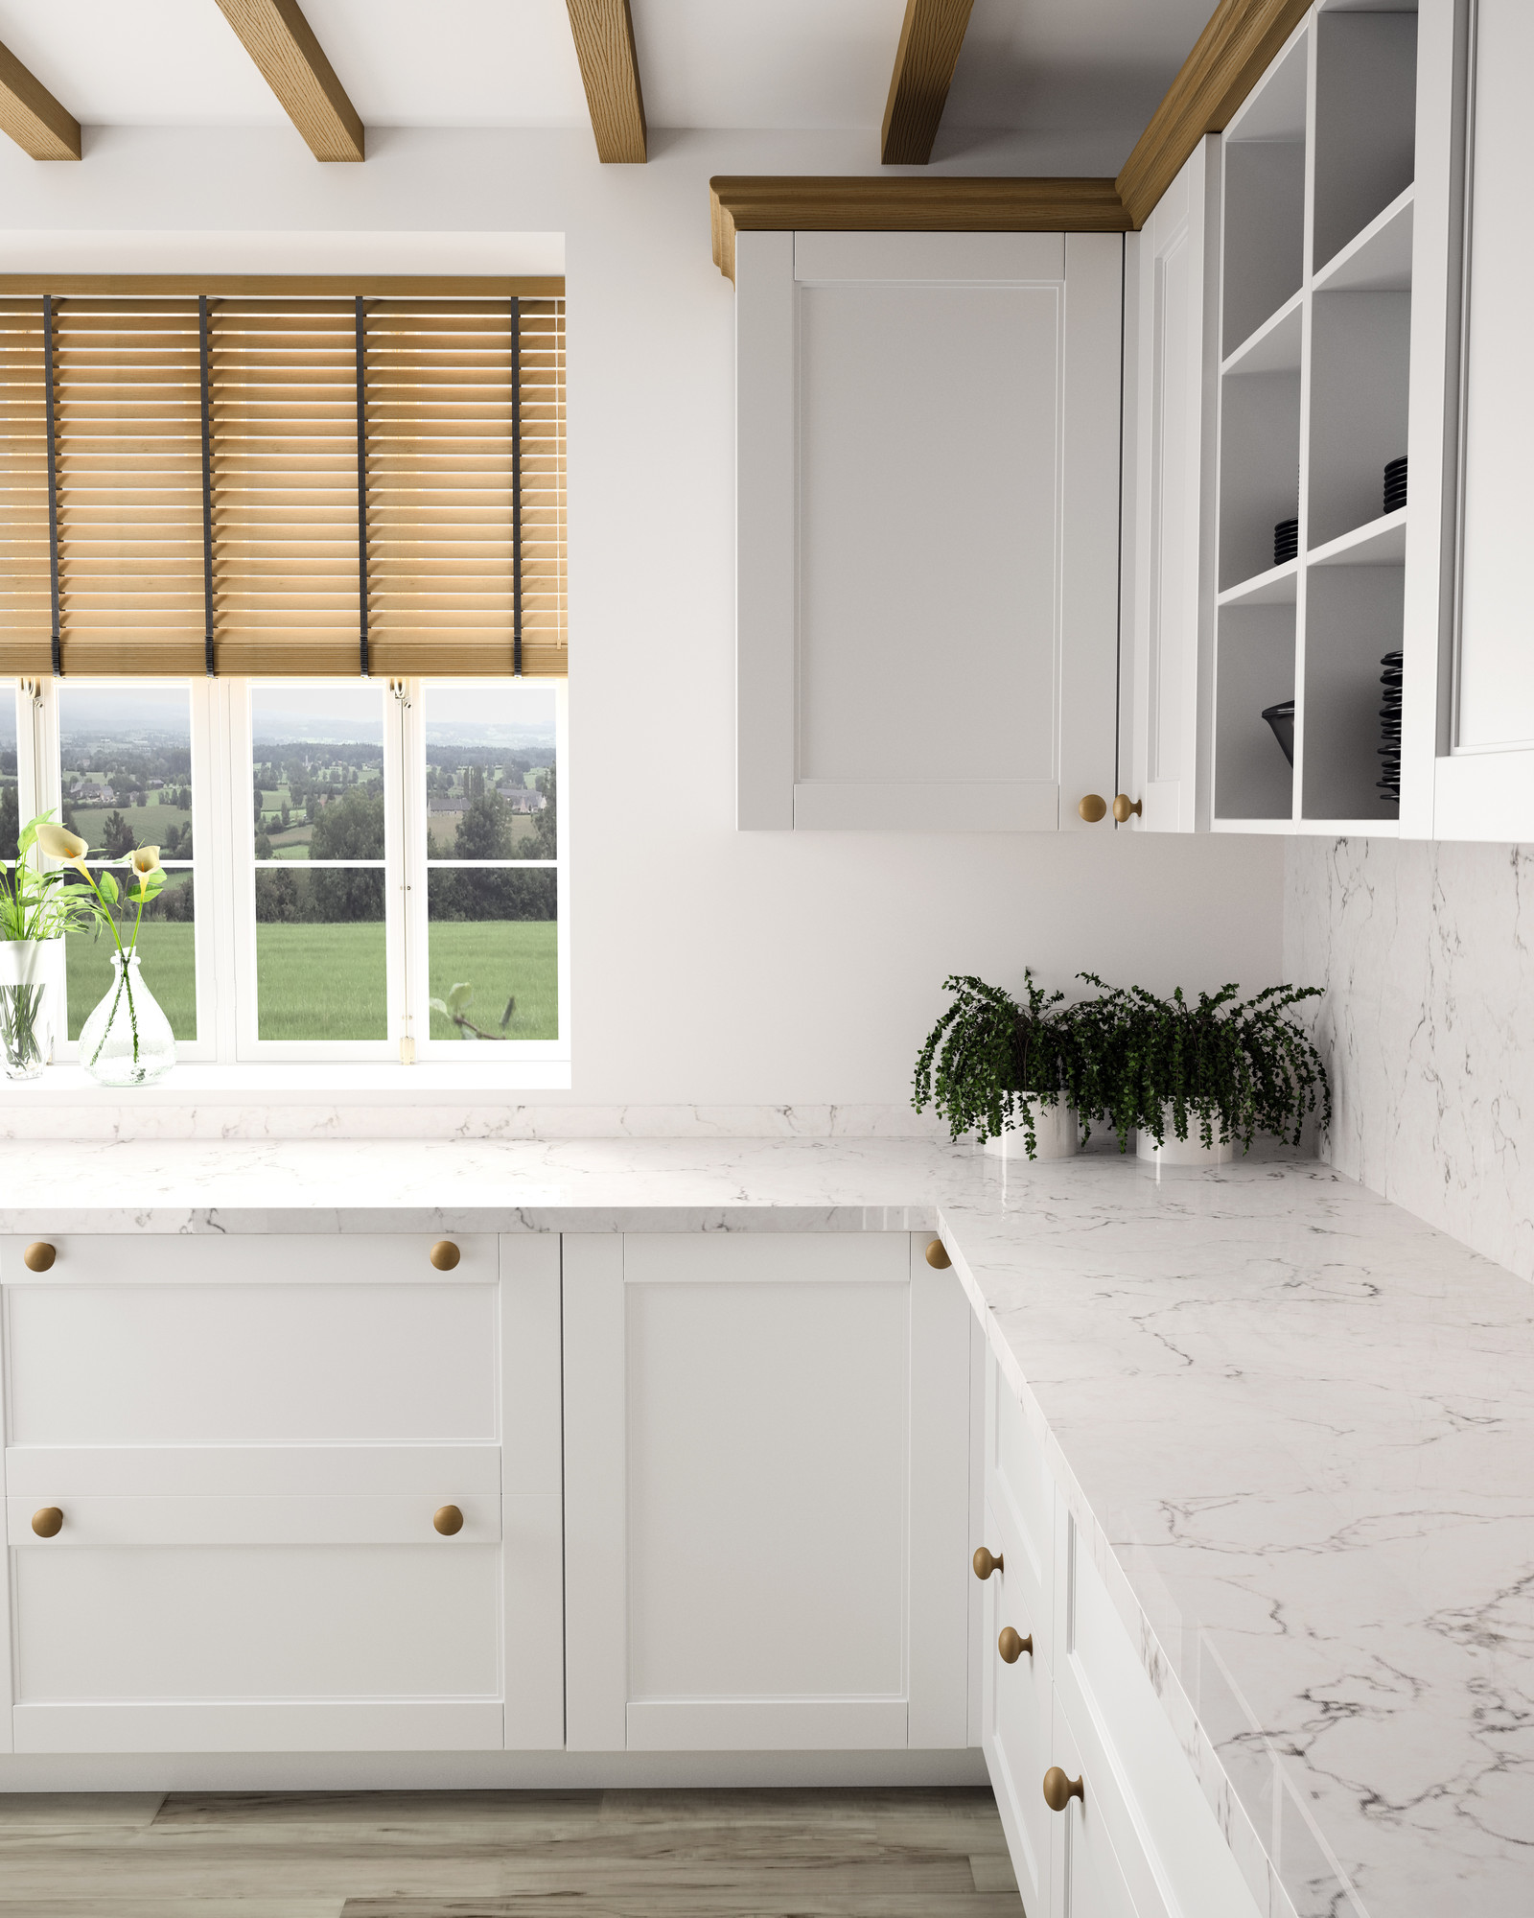
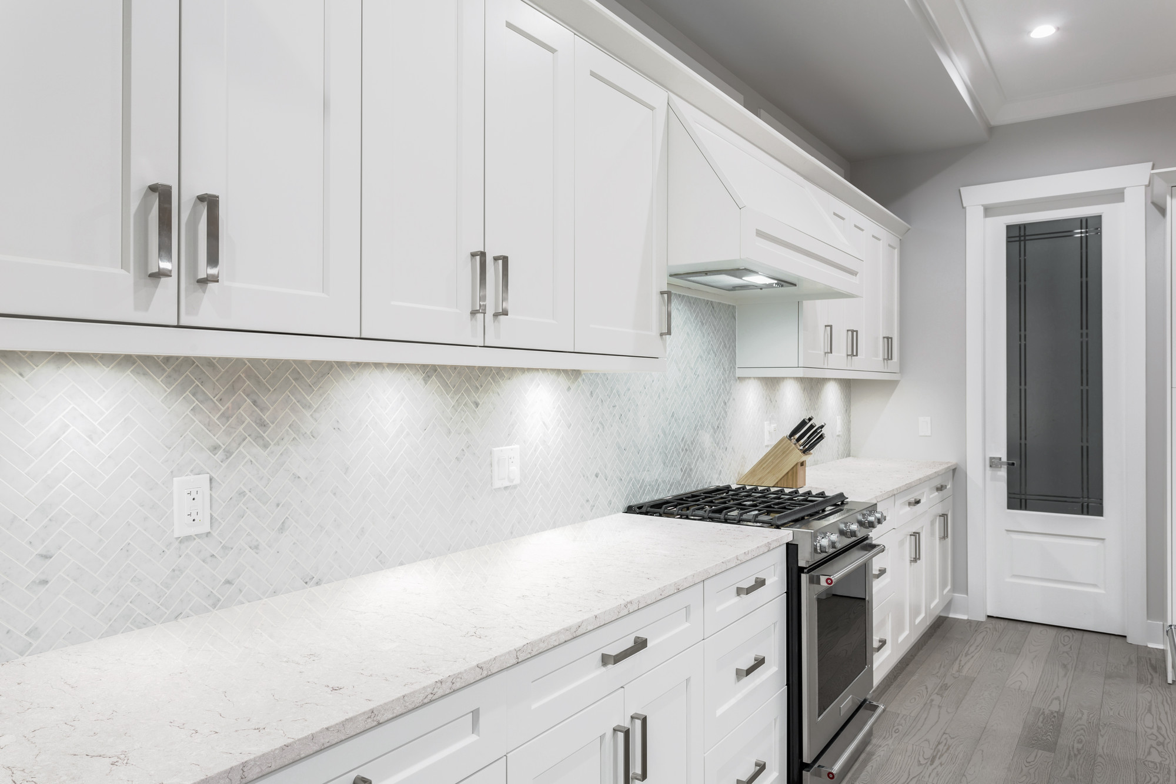

À gauche: des veines fines, intenses et élégantes sur une base blanche lumineuse, font de Snowy Ibiza l'alternative adéquate aux subtils marbres classiques.
À droite: White Arabesque possède des veines d'un gris profond sur une base blanc cassé vive, lui donnant l'air d'un véritable marbre naturel.
« La pierre naturelle est une tendance indémodable en design, et cela depuis des siècles. Ces nouvelles offres de couleurs sont une remarquable alternative pour les personnes recherchant le look du marbre naturel, avec les avantages additionnels qu’offre le quartz Silestone » commente Lorenzo Marquez, vice-président du marketing de Cosentino North America.
Comme tout produit de quartz naturel Silestone, White Arabesque et Snow Ibiza sont naturellement non-poreuses et ne requièrent aucun scellant. Ces surfaces possèdent facilité d’entretien, haute résistance aux taches, aux rayures et à la chaleur. Silestone possède aussi la certification GREENGUARD pour la qualité de l'air intérieur, et la certification de la Fondation de la Santé Nationale pour l’hygiène alimentaire (NSF 51).
Silestone a un prix de vente installé entre $43 et $127 au pied carré, dépendant de la couleur, épaisseur et du fini. Disponible chez les détaillants Cuisines & Bains et Home Depot à niveau national. Silestone offre la garantie limitée transférable de 25 ans du manufacturier. Pour plus d’information, visitez: www.silestone.com

-30-

À propos du groupe Cosentino
Cosentino est un groupe familial qui produit et distribue des surfaces innovantes de grande valeur ajoutée destinées au monde du design et de l’architecture. En tant que chef de file de l’industrie, le groupe innove grâce à ses produits – comme les surfaces en quartz naturel Silestone, les surfaces ultracompactes Dekton, et les surfaces en granit Sensa by Cosentino®. Ces surfaces à la pointe de la technologie permettent de créer des espaces privés et publiques au design unique, en plus d’offrir durabilité et beauté pérenne.

Le groupe base son développement sur une expansion à l’international, un programme de Recherche & Development innovant, le respect de l’environnement et durabilité, une responsabilité sociale corporative continue envers les communautés locales avec lesquelles il opère, la formation, l’égalité, ainsi que la santé et sécurité.

Le groupe Cosentino commercialise ses produits dans plus de 80 pays, depuis son siège à Almeria (Espagne). Cosentino a une présence actuelle dans 32 pays, avec ses actifs propres dans 27 d’entre eux. Le groupe possède 7 usines (6a Almeria et 1 au Brésil), 1 plateforme logistique automatisée en Espagne, et plus de 120 unités commerciales à travers le monde. Plus de 90% des revenus du Groupe Cosentino provident des marches internationaux. www.cosentino.com

Blogue Nouveautés Cosentino: http://canada.cosentinonews.com/

Personne-ressource pour les médias:
Pour plus d’informtion, contactez Erin McKay de Flying Camel: (416) 455-9960 ou erin@flyingcamel.com

